大连“9·21”W轮
自沉事故调查报告

一、事故概况
2021年9月21日约0330时，李某个人所有的蚌埠籍内河干货船W轮在普兰店湾附近海域避风时因货舱进水，发生自沉事故（概位：39°16.24′N/121°27.18′E），船上3人全部获救。事故未造成人员伤亡及水域污染，直接经济损失约160万元，构成一般等级水上交通事故。

二、专业术语和标准用语
AIS: Automatic Identification System 自动识别系统
VHF：Very High Frequency甚高频（无线电话）

三、事故调查取证情况
本起事故由大连海事局调查。大连海事局依据《中华人民共和国海上交通安全法》《中华人民共和国海上交通事故调查处理条例》等相关法律法规，成立了事故调查组，对事故展开了全面调查，查明了事故事实和原因，认定了事故责任。
（一）船舶资料
船名：W轮 曾 用 名：W1
船籍港：蚌埠 船舶识别号：CN20119780XXX
船舶种类：干货船 航区：内河A级
船体材料：钢质 货舱盖型式：无舱盖
总吨：4468 净吨：2502
总长：99.8米 型宽：17.8米
型深：7.8米 主机功率：1396千瓦
空载吃水：1.2米 满载吃水：6.9米
造船地点：安徽巢湖 建成年份：2012年2月29日
造船厂：安徽华夏船舶修造有限公司
船舶所有人：李某.
船舶承租人：安徽某航运有限公司
船舶实际控制人：顾某
（二）船舶状况调查
1.船舶登记/检验情况
该轮持有安徽省地方海事局2019年11月5日签发的《船舶国籍证书》，证书有效期至2024年11月4日止。
该轮持有安徽省船舶检验局签发的《内河船舶适航证书》，证书有效期至2022年2月27日。
2021年7月22日，安徽省船舶检验局蚌埠分局在张家港对该轮进行中间检验。
2.设备情况调查
船舶配备磁罗经、测深仪、雷达、倾斜仪、AIS、VHF等航行通信设备。为逃避海事监管，该轮长期不开启AIS。
3.船舶载货情况
事发时，该轮载有碎石约6000吨，首尾吃水约5.3米，干舷约2.5米。
（三）人员情况调查
该轮持有安徽省蚌埠市地方海事局2019年11月5日签发的《内河船舶最低安全配员证书》，有效期至2024年11月4日。该轮在全国内河通航水域最低安全配员为5人，分别是一类船长1名，一类大副1名，一类三副1名，一类轮机长1名，一类三管轮1名。事故航次，该轮实际配员3人且均未持相应的适任证书。该轮配员不满足最低安全配员要求。事发时在船人员情况：
陶某，男，53岁，安徽芜湖人，船舶主要负责人，8月26日在南通上船。日常负责驾驶船舶、接收顾某指令，无船员适任证书。事发时，其在驾驶台操纵船舶。
水手赵某，男，51岁，江苏兴化人，杂工，日常负责带缆、操纵锚机、设备维修保养等杂务，无船员适任证书。事发时，在机舱值班，发现险情后参与抢险。
厨师陈某，男，60岁，江苏兴化人，厨工，8月26日在南通上船。日常负责做饭、打扫卫生，不参与船舶管用养护，无船员适任证书。事发时，在房间休息，发现险情后参与抢险。
（四）水文气象及通航环境情况调查
1.天气及海况
根据大连市专业气象台2021年9月20日下午15：30发布的长兴岛港区天气预报：“20日下午到夜间：阴有小阵雨转多云，西南风7到8级阵风9级早晨减弱到6到7级阵风8级，巨浪转大浪。”
根据辽宁省海洋预警监测中心9月20日16时发布得风暴潮红色警报：受出海气旋影响，预计20日下午到21日上午，辽东半岛南岸将出现30到80厘米的风暴增水，辽东湾将出现50到130厘米的风暴增水。
结合当事人陈述，认定9月21日事故发生时气象为：西南风7到8级，阵风9级，浪高3-4米。
2.通航环境
该轮沉没位置（39°16.24′N/121°27.18′E）位于渤海普兰店湾海域，水深约6.5米，底质泥砂，向北距岸约1.5海里，对偏北风有较好的掩护效果。
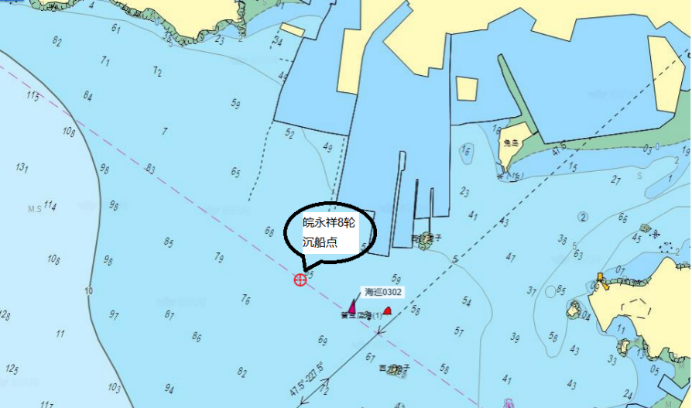
图1：“W”轮沉没事故位置
（五）管理情况调查
M轮船舶登记所有人为自然人李某，李某不参与任何船舶营运和管理。
M轮船舶承租人为安徽某有限公司，该公司是非体系公司，公司法人为杨某。
船舶实际控制人为自然人顾某。顾某为江苏人，2019年10月11日，与原船主王国刚签订《船舶交易合同》（编号088），以5838800元人民币价格购买M轮，并约定2019年11月20日在江阴大桥进行交接。为方便贷款买船，顾某在杨某联系下用杨某妻弟李某的名义购得该船，随后将W1轮更名为W，以光船出租的形式租给安徽某航运有限公司。
安徽某航运有限公司日常不参与W轮营运和管理，但会不定期通过微信、电话等方式向顾某询问船舶动向。2021年7月22日，该轮在张家港进行中间检验，公司曾派员参加迎检。W轮实际营运、管理包括招募船员、维修等事项均由顾某负责。
四、重要事故因素认定
（一）W轮涉海运输情况
根据调查，W轮2021年7月中间检验前一直在扬州市江都区嘶马镇夹江靠泊，偶尔在江内运输，为逃避监管，船舶AIS一直处于关闭状态。在张家港检验过后，顾某听说海上运输效益较好，决定参与海上运输。8月26日夜间，W轮到达南通启东水域，陶某、赵某、陈某（3人之前曾和顾某有过合作）用交通艇登船，9月2日从南通启东水道长江口出海北上。

（二）W轮事故航次载货量
事故航次W轮共装载碎石约6000吨，吃水约5.3米，干舷约2.5米。货仓无舱盖，无苫布。
（三）事故船舶状态
9月21日约0200时，W轮在普兰店湾附近海域锚泊，因风浪较大，该轮启动主机顶风滞航。随着风浪逐渐增强，货舱开始进水，船舶逐渐下沉（概位：39°16.24′N/121°27.18′E）。约0300时，海水进入机舱，导致主机停车，船舶失去动力。随后船舶逐渐沉没触底。
（四）监督情况
该船刻意关闭船舶AIS，也未向沿途海事机构报告船舶动态，致使海事机构未能及时发现该轮到海上航行的情况。
事发水域位于大连海事局辖区，该海域位于雷达覆盖盲区，该轮为逃避海事监管，刻意关闭AIS躲避巡航海巡船艇，海事部门未能及时发现该轮。
五、事故经过
2021年9月2日夜间，W轮从南通启东水道长江口出海北上。
9月6日约2000时，W轮靠泊普兰店湾壹桥岸边，由码头装载机装碎石6000吨，此时船舶吃水5.3米，干舷约2.5米。于7日凌晨完货后，船舶离开码头（货舱无舱盖，无苫布）。为逃避海事部门打击，该轮关闭AIS在普兰店湾附近锚泊。
2021年9月19日，W轮在普兰店湾锚泊（位置：39°16.24′N/121°27.18′E）。船员通过手机收到即将有大风天气的气象预报，但考虑船舶情况和当地避风条件未采取任何避风行动。
9月20日，顾某打电话给陶某，提醒船舶有大风，要加强值班。
9月21日0000时，海面风力增强到7-8级，浪高2-3米。陶某命令赵某至船头下右锚，并检查甲板生活区门窗。右锚抛下后，船舶呈双锚锚泊状态。
0030时，海面涌浪进一步增大，风力进一步增大到9级，船舶摇晃加剧。W轮备车，启动主机，陶某操作船舶顶风滞航。
0200时，浪高增强到3-4米，涌浪开始通过敞开的舱口进入货舱。赵某到甲板开启全部两台货舱排水泵排水，但涌浪太大，排水效果不佳，船体开始下沉。
0300时，海水通过机舱门不断涌入机舱，随后主机停车，船舶失去动力。
0330时，海水通过生活区窗口进入船员生活区。赵汉秋、陈锦高转移至驾驶室躲避。船舶随后下沉触底。
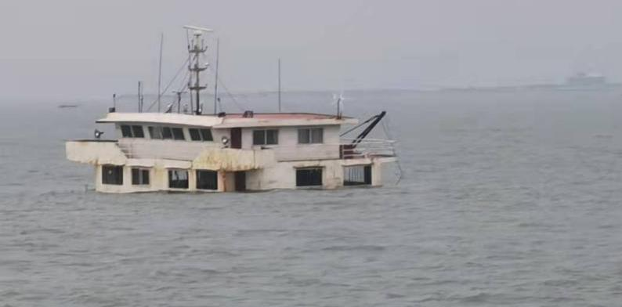
图3：W轮沉没现场
六、应急救助
2021年9月21日0607时，大连市海上搜救中心接报:在普兰店湾附近海面有船舶沉没，船上有人被困在船楼上，请求救助。遇险船舶概位：39°16.24′N/121°27.18′E。接警后，搜救中心立即通报北海救助局和附近救助力量前往救助。
0725时，北海救助局救助直升机从蓬莱基地起飞,飞往现场。
0730时，拖轮“民生602”驶往现场。
0837时，救助直升机现场反馈，W轮船上3人全部被救起。
0845时，“民生602”对W轮沉船现场进行巡视，该轮坐沉状态，主甲板以下全部没入海中，生活区二层以上部分露出水面，现场未发现油污。
- 事故损失情况
事故造成W轮主甲板以下全部没入水中，未造成人员伤亡及水域污染，直接经济损失约160万元。

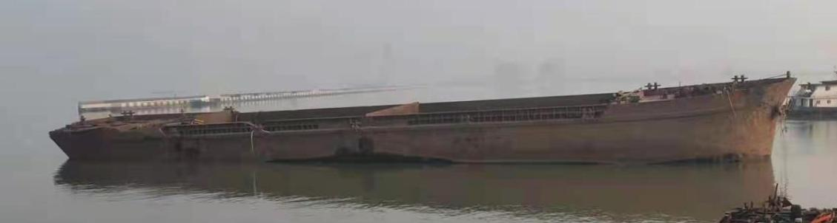
图4：W轮打捞后状况

八、原因分析
（一）直接原因
W轮为内河船舶，货仓没有舱盖，没有苫布，船体结构及抗风能力不足以应对沿海水域的风浪情况。在遭遇海上大风浪恶劣天气下机舱进水，导致主机停车，船舶失去动力，船舶偏荡加剧，最终船舱进水沉没，是本次事故的直接原因。
（二）间接原因
1.W轮船员不适任,配员不满足最低安全配员要求,3名船员均无船员适任证书,都不具备海船值班资质,不能正确履行保障船舶安全职责,是本起事故的间接原因。
2.W轮船员缺乏专业技能及安全意识，对恶劣天气估计不足，应对及处置不当也是本起事故的间接原因。
3.W轮实际控制人法律意识淡薄，明知内河船舶参与海上运输违法且存在风险的情况下，仍指示船舶冒险参与海上运输，是本起事故的另一间接原因。
4.光船承租人落实安全管理责任不到位，未及早发现W轮AIS动态异常和船员配员不足，是本起事故的又一间接原因。

九、责任认定
（一）不安全行为分析
1、W轮作为内河船舶，刻意逃避海事监管，在不具备条件的情况下冒险到海上航行，违反了《中华人民共和国海上交通安全法》第三十五条第一款之规定。
2、W轮未按规定配备足额经过相应专业培训并取得适任证书的船员，违反了《中华人民共和国海上交通安全法》第十三条和第三十三条第二款之规定。
（二）责任认定
本起事故是一起刻意逃避海事监管，非法参与海上运输造成严重后果的责任事故，W轮在不具备海上航行条件下，冒险航行，遭遇大风浪恶劣天气船舶处置不当导致事故发生。W轮负事故全部责任，W轮驾驶员、承租人和实际控制人是事故主要责任者。
- 事故发现的其他问题

（一）非法砂石装卸问题
调查发现Y海参附近存在非法砂石装卸点，码头上有装卸设备及碎石堆积，不符合安全作业条件，无法找到相关责任人，存在逃避监管的非法装卸行为。
（二）W轮关闭AIS设备
W轮非法从事涉海运输期间，刻意关闭AIS设备以逃避海事监管，其行为违反《国内航行船舶船载电子海图系统和自动识别系统设备管理规定》第二十二条的规定。
（三）强令、组织他人违章冒险作业
W轮轮实际控制人顾某，明知船舶不适航的情况下，组织无证人员，关闭AIS,驾驶内河船涉海运输，涉嫌违反刑法之“强令、组织他人违章冒险作业罪”。
- 处理建议

（一）对W轮的处理意见
此次事故中，W轮负全部责任，针对其超航区非法从事海上运输、不满足最低安全配员要求、未持有有效的证书、靠泊不符合安全作业条件的码头作业、未开启AIS设备、未向海事管理机构报告等行政违法问题，建议属地海事管理机构予以行政处罚。对于船员无证驾驶行为，建议移交海警部门依法处理（事发后，已经移交海警部门，对涉嫌无证驾驶人员采取了行政拘留）。
（二）对“安徽某航运有限公司”的处理意见
“安徽某航运有限公司”作为W轮光船承租人，未有效落实管理责任，存在挂而不管的行为，建议属地交通主管部门对其进行进一步调查，对存在的违法行为进行行政处罚。
（三）对船舶实际控制人陈士兵的处理意见
W轮实际控制人顾某，明知船舶不适航的情况下，组织无证人员，关闭AIS,驾驶内河船超航区涉海运输。建议移送司法部门，按照“强令、组织他人违章冒险作业罪”或刑法修正案（十一）所提的“关闭、破坏直接关系生产安全的监控、报警、防护、救生设备、设施”追究其刑事责任。

十二、安全管理建议
（一）建议大连市政府相关部门发挥综合管理和主导作用，依据《大连市海上砂石船舶非法采运专项联合工作方案》（大交发〔2021〕246号），强化源头管理，明确非法码头设备拆除权限单位，对非法码头及设备予以拆除清理，从源头上切断砂石非法“采-装-运”的产业链条。
（二）建议内河船船籍港管理部门，做好内河船安全管理工作，打击内河船非法涉海运输行为，减少相关事故的发生。
（三）建议相关管理部门强化联合执法，加大处罚力度，做到应罚尽罚，做好行政强制扣押和司法移送，切实形成有效震慑。

